Автономная некоммерческая организация высшего образования
«Санкт-Петербургский институт экономики и управления»

Кафедра 09.02.07 Информационные системы и программирование

ПРАКТИЧЕСКАЯ РАБОТА № 5

Дисциплина(модуль)/предмет МДК.03.02

Тема: Оценка качества программного модуля

ВАРИАНТ № 3

Студент (ка)/учащийся: Бойцов Даниил Антонович / ________ /
Ф. И. О. подпись

Группа / Класс И13-24-11

Руководитель: Чудинова А.А. /________ /
Должность, степень, Фамилия и инициалы подпись

Дата представления работы «04» ноября 2026 г.

Работа аттестована с оценкой ___________________________
прописью

Санкт-Петербург
2026 г.

Содержание
1 Профиль качества по восьми характеристикам 3
2 Реальный кейс отказа и его интерпретация 4
3 Компенсирующие архитектурные меры 5
Подтверждающие материалы 6
Заключение 7
Список использованных источников 8
1 Профиль качества по восьми характеристикам
Цель работы: составить профиль Climate Control по восьми характеристикам ISO/IEC 25010:2011. Редакция 2023 содержит девять характеристик [1, 2]. Числа 1–5 обозначают важность требования, а не достигнутую оценку качества.
Характеристика | Приоритет | Критерий и имеющееся доказательство
Функциональная пригодность | 5 | Допустимое измерение сохраняется, неверное отклоняется; U01–U06, I01, I03–I06.
Производительность | 4 | Целевая оценка p95 ≤300 мс при согласованной нагрузке; нагрузочные испытания не проведены.
Совместимость | 4 | JSON UTF-8, единицы °C и %, явное смещение времени; проверены API-контракт и парсинг.
Удобство использования | 3 | Различимые HTTP-статусы; пользовательский интерфейс и эргономика не оценивались.
Надёжность | 5 | Нет записи после отклонения подмены, нет дубликата sequence; S01, I06. Восстановление после отказа БД отдельно не испытано.
Защищённость | 5 | HMAC, свежесть, nonce, права и лимит; S01–S09. Секретный ключ не подтверждает физическую истинность показания.
Сопровождаемость | 4 | Разделение обязанностей; CC и MI до/после, регрессионные проверки.
Переносимость | 3 | .NET 8 и внешняя конфигурация; проверенный запуск в Linux, самостоятельная проверка Windows ещё требуется.

В актуальной модели дополнительно важно учитывать safety — безопасность последствий работы. Для климатической системы это означает аппаратные ограничения и независимые предельные режимы. В данном MVP исполнительные устройства не управляются, поэтому их физическая безопасность не объявляется проверенной.
2 Реальный кейс отказа и его интерпретация
Рассматривается инцидент CrowdStrike Channel File 291 от 19 июля 2024 года. По техническому RCA производителя обновление конфигурационного содержимого Windows-сенсора привело к чтению за границами допустимых данных и сбою систем. Это документированный внешний кейс, а не событие в учебном Climate Control [3].
Для анализа качества существенны несогласованность ожиданий обработчика и входных данных, недостаточность предварительных проверок и широкий охват развёртывания. Публичный RCA описывает дополнительные проверки границ, расширение тестов и поэтапное внедрение. Отсюда следует: даже обновление данных без изменения исполняемого файла должно проходить контроль совместимости.
Характеристика | Аналитическая связь с кейсом
Надёжность | Недопустимые данные привели к нарушению доступности систем вместо управляемого отказа.
Функциональная пригодность | Компонент перестал выполнять назначение в затронутом рабочем окружении.
Совместимость | Содержимое конфигурации и ожидания интерпретатора оказались несогласованы.
Сопровождаемость | Диагностика, развёртывание исправления и восстановление стали значимой частью последствий.

Привязка характеристик является авторским анализом кейса, а не заявлением о формальной оценке CrowdStrike по ISO. Криптографическая подлинность обновления сама по себе не обеспечивает его корректность. По той же причине валидная HMAC-подпись датчика не заменяет проверку диапазонов и физической правдоподобности.
3 Компенсирующие архитектурные меры
Риск Climate Control | Мера | Проверка или следующий этап
Подмена тела при передаче | HMAC по телу и контексту запроса. | S01: 401, в БД нет строк.
Повтор старого измерения | Время, nonce, уникальная пара SensorId/Sequence. | S04, S05, I06; общий nonce-store нужен для кластера.
Корректно подписанный неверный диапазон | FluentValidation перед записью. | I04: 400; аномалии внутри диапазона требуют отдельной аналитики.
Массовая рассылка ошибочной конфигурации | Canary, версия схемы, контрольная выборка и возврат к предыдущей версии. | Проектная мера; испытать на отдельной группе датчиков.
Потеря связи или отказ БД | Явное отсутствие подтверждения, ограниченная очередь повторов; отметка устаревших показаний. | Проектирование и fault-injection на следующем этапе.
Опасное управление климатом по неверным данным | Независимые аппаратные пределы и подтверждение критичных команд. | Не включать управление в MVP до аппаратных испытаний.

Порядок внедрения: сначала блокировать недостоверную запись, затем проверить повторяемость обработки, после этого испытывать отказоустойчивость и выпуск конфигурации. Показатель p95 и доступность нельзя выставлять в матрице как достигнутые без отдельной нагрузки и интервала наблюдения.
Подтверждающие материалы
Рисунок 1 дополняет материалы работы. Снимок показывает критерии проверки Climate Control, относящиеся к валидации, защите ресурсов и журналированию. Эти критерии связывают профиль качества с техническим заданием.
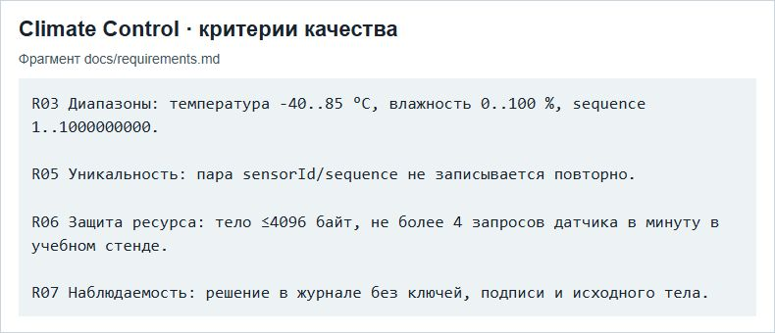
Рисунок 1 — Проверяемые требования из документации проекта
Материалы работы на GitHub: открыть раздел работы
Заключение
Сформирован профиль по восьми характеристикам с приоритетами, критериями и состоянием доказательств. Разобран реальный внешний отказ и предложены меры для Climate Control. Матрица разделяет результаты программных проверок и ещё не проведённые эксплуатационные испытания.
Материалы относятся к модулю Climate Control варианта 3. Проверенный программный стенд не подключён к физическому отоплению или вентиляции кампуса. Промышленная приёмка оборудования в рамках работы не проводилась.
Список использованных источников
1. ISO. ISO/IEC 25010:2011. System and software quality models. Редакция для учебного профиля из восьми характеристик. URL: https://www.iso.org/standard/35733.html.
2. ISO. ISO/IEC 25010:2023. Product quality model. URL: https://www.iso.org/standard/78176.html.
3. CrowdStrike. External Technical Root Cause Analysis Channel File 291. 2024. URL: https://www.crowdstrike.com/content/dam/crowdstrike/www/en-us/wp/2024/08/Channel-File-291-Incident-Root-Cause-Analysis-08.06.2024.pdf.

